

台灣業餘高球錦標賽 吳丞軒、陳宣佾聯手勇奪男團冠軍

2024年4月10日

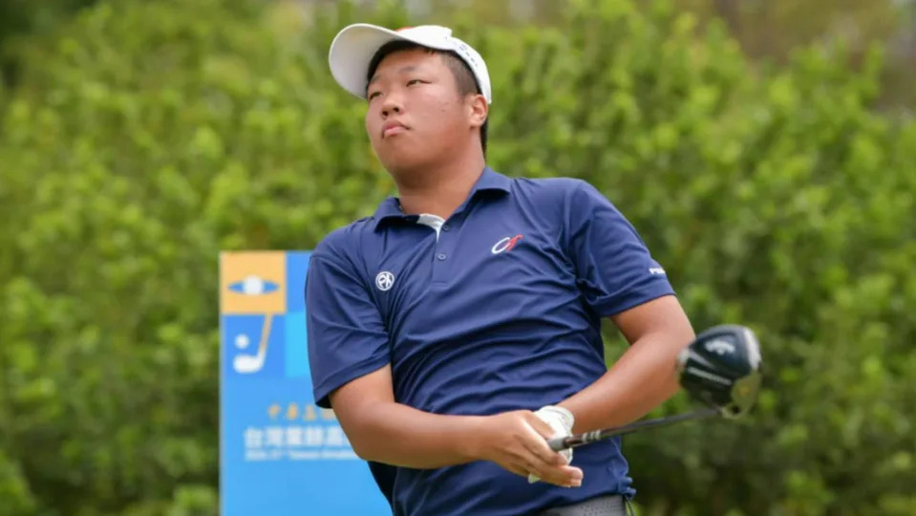
台灣業餘高爾夫好手吳丞軒、謝承洧今天於第31屆台灣業餘高球錦標賽第2天，繳出男子組次佳71桿，吳丞軒2天加總平標準桿，與高隆睿暫並列男子第一，並與陳宣佾以296桿，率先為我國奪下8年來第一座台灣業餘高球錦標賽男子團體冠軍。
連兩年角逐賽事的吳丞軒表示，今年第一次參加團體賽，使命感大增，成績也大步向前。「能夠繼2016年後，第一次把團體冠軍留在國內，是大家共同努力的成果，要感謝中華高協王政松理事長大力支持，讓我國青少年選手受到良好的培訓。」二至四名依序是：泰國298桿、韓國300桿、澳洲306桿、印尼307桿。
首輪70桿在女子組領先的陳宥竹，次輪依舊穩紮穩打，一直保持優勢，卻在第15至第17洞遭遇亂流，連吞3次柏忌，以74桿繳卡，與紅字擦身而過，兩回合以1桿之差，暫讓出領先寶座，屈居第二。紐西蘭的Amy Im 72桿，兩回合+1桿暫列第四。

